Ақтөбе облысы әкімдігінің кейбір бірлескен қаулыларына және мәслихаттың шешімдеріне өзгерістер енгізу туралы
Ақтөбе облысы әкімдігінің 2018 жылғы 15 тамыздағы № 376 қаулысы және Ақтөбе облыстық мәслихатының 2018 жылғы 15 тамыздағы № 322 шешімі. Ақтөбе облысының Әділет департаментінде 2018 жылғы 5 қыркүйекте № 5947 болып тіркелді
Қазақстан Республикасының 2001 жылғы 23 қаңтардағы "Қазақстан Республикасындағы жергілікті мемлекеттік басқару және өзін-өзі басқару туралы" Заңының 6 және 27-баптарына және Қазақстан Республикасының 2016 жылғы 6 сәуірдегі "Құқықтық актілер туралы" Заңының 26-бабына сәйкес Ақтөбе облысының әкімдігі ҚАУЛЫ ЕТЕДІ және Ақтөбе облыстық мәслихаты ШЕШІМ ҚАБЫЛДАДЫ:
1. Осы бірлескен қаулыға және шешімге қосымшаға сәйкес Ақтөбе облысы әкімдігінің кейбір бірлескен қаулыларына және мәслихаттың шешімдеріне өзгерістер енгізілсін.
2. Осы Ақтөбе облысы әкімдігінің бірлескен қаулысы және мәслихаттың шешімі олар алғашқы ресми жарияланған күнінен кейін күнтізбелік он күн өткен соң қолданысқа енгізіледі.
Облыс әкімі | Б. САПАРБАЕВ
Облыстық мәслихаттың хатшысы | С. ҚАЛДЫҒҰЛОВА
Облыстық мәслихаттың  сессия төрағасы | Ғ. ЛАТЫПОВ
2018 жылғы 15 тамыздағы № 376/322 әкімдіктің бірлескен қаулысына және мәслихаттың шешіміне қосымша
Ақтөбе облысы әкімдігінің кейбір бірлескен қаулыларына және мәслихаттың шешімдеріне енгізілетін өзгерістер
1. Ақтөбе облысы әкімдігінің және мәслихатының 2010 жылғы 9 сәуірдегі № 109/297 "Ақтөбе облысында меншікке немесе жер пайдалануға берілетін ауыл шаруашылығы мақсатындағы жер учаскелерінің ең аз мөлшерлері туралы" бірлескен қаулысында және шешімінде (нормативтік құқықтық актілерді мемлекеттік тіркеу тізілімінде № 3332 тіркелген, 2010 жылғы 6 және 13 мамырда "Ақтөбе" және "Актюбинский вестник" газеттерінде тиісінше жарияланған):
әкімдіктің бірлескен қаулысына және мәслихаттың шешіміне қосымшада "с.і. суармалы" және "Ақтөбе қ." сөздері "соның ішінде суармалы" және "Ақтөбе қаласы" сөздерімен ауыстырылсын.
2. Ақтөбе облысы әкімдігінің және мәслихатының 2014 жылғы 10 желтоқсандағы № 439/260 "Ақтөбе қаласы Қурайлы ауылдық округінің Россовхоз ауылын Өрлеу ауылы деп қайта атау туралы" бірлескен қаулысында және шешімінде (нормативтік құқықтық актілерді мемлекеттік тіркеу тізілімінде № 4145 тіркелген, 2015 жылғы 16 қантарда "Әділет" ақпараттық-құқықтық жүйесінде жарияланған):
әкімдіктің бірлескен қаулысының және мәслихаттың шешімінің тақырыбында және 1-тармағында "Қурайлы ауылдық округінің" сөздері алынып тасталсын.
3. Ақтөбе облысы әкімдігінің және мәслихатының 2016 жылғы 12 желтоқсандағы № 516/89 "Ақтөбе облысы Мәртөк ауданы Аққұдық ауылдық округінің Веренка ауылын Достық ауылы деп қайта атау туралы" бірлескен қаулысында және шешімінде (нормативтік құқықтық актілерді мемлекеттік тіркеу тізілімінде № 5227 тіркелген, 2017 жылғы 25 қаңтарда электронды түрде Қазақстан Республикасы нормативтiк құқықтық актілерiнiң эталондық бақылау банкiнде тиісінше жарияланған):
орыс тіліндегі әкімдіктің бірлескен қаулысының және мәслихаттың шешімінің кіріспесінде "самоуправлениии" сөзі "самоуправлении" сөзімен ауыстырылсын.
4. Ақтөбе облысы әкімдігінің және мәслихатының 2016 жылғы 12 желтоқсандағы № 517/90 "Ақтөбе қаласының Заречный-3 тұрғын үй алабының атаусыз көшесіне Әбидулла Биекеновтің есімін беру туралы" бірлескен қаулысында және шешімінде (нормативтік құқықтық актілерді мемлекеттік тіркеу тізілімінде № 5240 тіркелген, 2017 жылғы 31 қаңтарда және 1 ақпанда "Актюбинский вестник" және "Ақтөбе" газеттерінде тиісінше жарияланған):
орыс тіліндегі әкімдіктің бірлескен қаулысының және мәслихаттың шешімінің кіріспесінде "самоуправлениии" сөзі "самоуправлении" сөзімен ауыстырылсын.
5. Ақтөбе облысы әкімдігінің және мәслихатының 2016 жылғы 12 желтоқсандағы № 518/91 "Ақтөбе қаласының Батыс-2 тұрғын үй алабының атаусыз көшесіне "Тәуелсіздік даңғылы" атауын беру туралы" бірлескен қаулысында және шешімінде (нормативтік құқықтық актілерді мемлекеттік тіркеу тізілімінде № 5239 тіркелген, 2017 жылғы 31 қаңтарда және 1 ақпанда "Актюбинский вестник" және "Ақтөбе" газеттерінде тиісінше жарияланған):
орыс тіліндегі әкімдіктің бірлескен қаулысының және мәслихаттың шешімінің кіріспесінде "самоуправлениии" сөзі "самоуправлении" сөзімен ауыстырылсын.
6. Ақтөбе облысы әкімдігінің және мәслихатының 2016 жылғы 12 желтоқсандағы № 519/92 "Ақтөбе қаласының Заречный-3 тұрғын үй алабының атаусыз көшесіне Жұмабек Тәшеновтің есімін беру туралы" бірлескен қаулысында және шешімінде (нормативтік құқықтық актілерді мемлекеттік тіркеу тізілімінде № 5245 тіркелген, 2017 жылғы 2 және 3 ақпанда "Актюбинский вестник" және "Ақтөбе" газеттерінде тиісінше жарияланған):
орыс тіліндегі әкімдіктің бірлескен қаулысының және мәслихаттың шешімінің кіріспесінде "самоуправлениии" сөзі "самоуправлении" сөзімен ауыстырылсын.
7. Ақтөбе облысы әкімдігінің және мәслихатының 2016 жылғы 12 желтоқсандағы № 520/93 "Ақтөбе қаласының атаусыз көшесіне Аққағаз Досжанованың есімін беру туралы" бірлескен қаулысында және шешімінде (нормативтік құқықтық актілерді мемлекеттік тіркеу тізілімінде № 5241 тіркелген, 2017 жылғы 31 қаңтарда және 1 ақпанда "Актюбинский вестник" және "Ақтөбе" газеттерінде тиісінше жарияланған):
орыс тіліндегі әкімдіктің бірлескен қаулысының және мәслихаттың шешімінің кіріспесінде "самоуправлениии" сөзі "самоуправлении" сөзімен ауыстырылсын.
8. Ақтөбе облысы әкімдігінің және мәслихатының 2016 жылғы 12 желтоқсандағы № 521/94 "Ақтөбе қаласының Оңтүстік Батыс-2 тұрғын үй алабының атаусыз көшесіне Қазақай ахунның есімін беру туралы" бірлескен қаулысында және шешімінде (нормативтік құқықтық актілерді мемлекеттік тіркеу тізілімінде № 5249 тіркелген, 2017 жылғы 2 және 3 ақпанда "Актюбинский вестник" және "Ақтөбе" газеттерінде тиісінше жарияланған):
орыс тіліндегі әкімдіктің бірлескен қаулысының және мәслихаттың шешімінің кіріспесінде "самоуправлениии" сөзі "самоуправлении" сөзімен ауыстырылсын.
9. Ақтөбе облысы әкімдігінің және мәслихатының 2016 жылғы 12 желтоқсандағы № 522/95 "Ақтөбе қаласының Оңтүстік Батыс-1 тұрғын үй алабының атаусыз көшесіне Мәдина Букееваның есімін беру туралы" бірлескен қаулысында және шешімінде (нормативтік құқықтық актілерді мемлекеттік тіркеу тізілімінде № 5244 тіркелген, 2017 жылғы 2 және 3 ақпанда "Актюбинский вестник" және "Ақтөбе" газеттерінде тиісінше жарияланған):
орыс тіліндегі әкімдіктің бірлескен қаулысының және мәслихаттың шешімінің кіріспесінде "самоуправлениии" сөзі "самоуправлении" сөзімен ауыстырылсын.
10. Ақтөбе облысы әкімдігінің және мәслихатының 2018 жылғы 22 ақпандағы № 89/253 "Ақтөбе қаласының атаусыз көшелеріне атау беру туралы" бірлескен қаулысында және шешімінде (нормативтік құқықтық актілерді мемлекеттік тіркеу тізілімінде № 5899 тіркелген, 2018 жылғы 31 наурызда және 2 сәуірде "Ақтөбе" және "Актюбинский вестник" газеттерінде тиісінше жарияланған):
Ақтөбе қаласының атаусыз көшесіне Жомарт атауын беру туралы 3 схемалық карта қоса беріліп отырған схемалық картаға сәйкес жаңа редакцияда жазылсын.

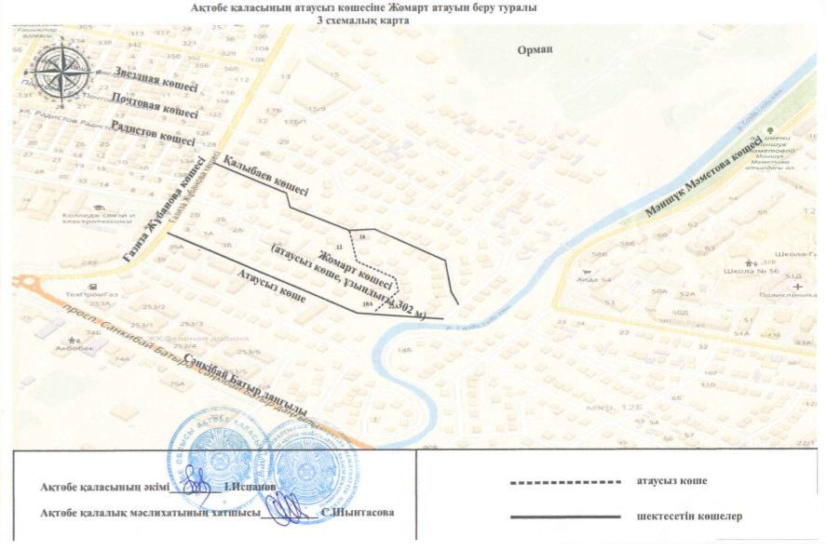

© 2012. Қазақстан Республикасы Әділет министрлігінің «Қазақстан Республикасының Заңнама және құқықтық ақпарат институты» ШЖҚ РМК

